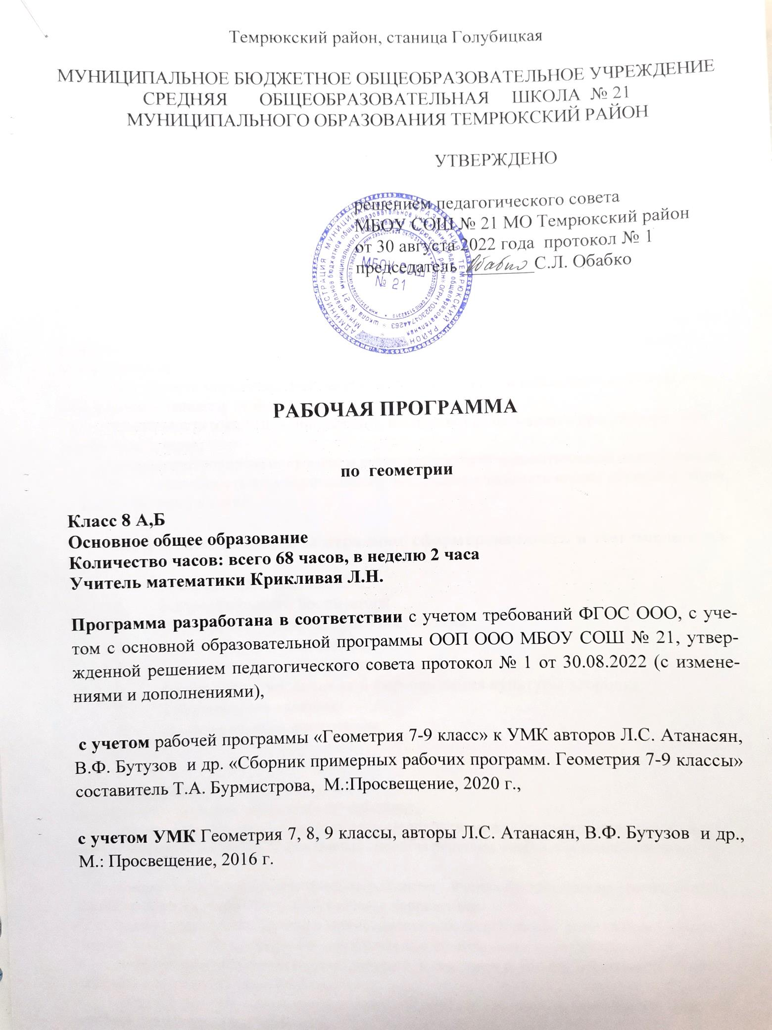

- Планируемые результаты изучения геометрии в 8 классе

Программа обеспечивает достижения следующих результатов освоения образовательной программы основного общего образования:
личностные:
• формирование ответственного отношения к учению, готовности и способности обучающихся к саморазвитию и самообразованию на основе мотивации к обучению и познанию, выбору дальнейшего образования на базе ориентировки в мире профессий и профессиональных предпочтений, осознанному построению индивидуальной образовательной траектории с учетом устойчивых познавательных интересов;
• формирование целостного мировоззрения, соответствующего современному уровню развития науки и общественной практики;
• формирование коммуникативной компетентности и общении и сотрудничестве со сверстниками, старшими и младшими в образовательной, общественно полезной, учебно-исследовательской, творческой и других видах деятельности;
• умение ясно, точно, грамотно излагать свои мысли в устной и письменной речи, понимать смысл поставленной задачи, выстраивать аргументацию, приводить примеры и контрпримеры;
• критичность мышления, умение распознавать логически некорректные высказывания, отличать гипотезу от факта;
• креативность мышления, инициативу, находчивость, активность при решении геометрических задач;
• умение контролировать процесс и результат учебной математической деятельности;
• способность к эмоциональному восприятию математических объектов, задач, решений, рассуждений;

Личностные результаты отражают сформированность в том числе в части:
1. Гражданского воспитания;
2. Патриотического воспитания;
3. Духовного и нравственного воспитания;
4. Эстетического воспитания;
5. Ценности научного познания;
6. Физического воспитания и формирования культуры здоровья;
7. Трудового воспитания;
8. Экологического воспитания.

метапредметные:
регулятивные универсальные учебные действия:
• умение самостоятельно планировать альтернативные пути достижения целей, осознанно выбирать наиболее эффективные способы решения учебных и познавательных задач;
• умение осуществлять контроль по результату и способу действия на уровне произвольного внимания и вносить необходимые коррективы;
• умение адекватно оценивать правильность или ошибочность выполнения учебной задачи, ее объективную трудность и собственные возможности ее решения;
• понимание сущности алгоритмических предписаний и умение действовать в соответствии с предложенным алгоритмом;
• умение самостоятельно ставить цели, выбирать и создавать алгоритмы для решения учебных математических проблем;
• умение планировать и осуществлять деятельность, направленную на решение задач исследовательского характера;
познавательные универсальные учебные действия:
• осознанное владение логическими действиями определения понятий, обобщения, установления аналогий, классификации на основе самостоятельного выбора оснований и критериев, установления родовидовых связей;
• умение устанавливать причинно-следственные связи, строить логическое рассуждение, умозаключение (индуктивное, дедуктивное и по аналогии) и выводы;
• умение создавать, применять и преобразовывать знаково-символические средства, модели и схемы для решения учебных и познавательных задач;
• формирование и развитие учебной и общепользовательской компетентности в области использования информационно-коммуникационных технологий (ИКТ-компетентности);
• формирование первоначальных представлений об идеях и о методах математики как универсальном языке науки и техники, средстве моделирования явлений и процессов;
• умение видеть математическую задачу в контексте проблемной ситуации в других дисциплинах, в окружающей жизни;
• умение находить в различных источниках информацию, необходимую для решения математических проблем, и представлять ее в понятной форме; принимать решение в условиях неполной и избыточной, точной и вероятностной информации;
• умение понимать и использовать математические средства наглядности (рисунки, чертежи, схемы и др.) для иллюстрации, интерпретации, аргументации;
• умение выдвигать гипотезы при решении учебных задач и понимать необходимость их проверки;
• умение применять индуктивные и дедуктивные способы рассуждений, видеть различные стратегии решения задач;
коммуникативные универсальные учебные действия:
• умение организовывать учебное сотрудничество и совместную деятельность с учителем и сверстниками: определять цели, распределять функции и роли участников, общие способы работы;
• умение работать в группе: находить общее решение и разрешать конфликты на основе согласования позиций и учета интересов;
• слушать партнера;
• формулировать, аргументировать и отстаивать свое мнение;

предметные:
Предметным результатом изучения курса является сформированность следующих умений:
• пользоваться геометрическим языком для описания предметов окружающего мира;
• распознавать геометрические фигуры, различать их взаимное расположение;
• изображать геометрические фигуры; выполнять чертежи по условию задачи; осуществлять преобразования фигур;
• распознавать на чертежах, моделях и в окружающей обстановке основные пространственные тела, изображать их;
• в простейших случаях строить сечения и развертки пространственных тел;
• проводить операции над векторами, вычислять длину и координаты вектора, угол между векторами;
• вычислять значения геометрических величин (длин, углов, площадей, объемов); в том числе: для углов от 0 до 180° определять значения тригонометрических функций по заданным значениям углов; находить значения тригонометрических функций по значению одной из них, находить стороны, углы и вычислять площади треугольников, длины ломаных, дуг окружности, площадей основных геометрических фигур и фигур, составленных из них;
• решать геометрические задачи, опираясь на изученные свойства фигур и отношений
между ними, применяя дополнительные построения, алгебраический и тригонометрический аппарат, правила симметрии;
• проводить доказательные рассуждения при решении задач, используя известные теоремы, обнаруживая возможности для их использования;
• решать простейшие планиметрические задачи в пространстве.

Использовать приобретенные знания и умения в практической деятельности и повседневной жизни для:
• описания реальных ситуаций на языке геометрии;
• расчетов, включающих простейшие тригонометрические формулы;
• решения геометрических задач с использованием тригонометрии;
• решения практических задач, связанных с нахождением геометрических величин (используя при необходимости справочники и технические средства);
• построений с помощью геометрических инструментов (линейка, угольник, циркуль,
транспортир).

В результате изучения геометрии обучающийся научится:
Наглядная геометрия
1) распознавать на чертежах, рисунках, моделях и в окружающем мире плоские и пространственные геометрические фигуры;
2) распознавать развёртки куба, прямоугольного параллелепипеда;
3) определять по линейным размерам развёртки фигуры линейные размеры самой фигуры и наоборот;
4) вычислять объём прямоугольного параллелепипеда.
Обучающийся получит возможность:
5) вычислять объёмы пространственных геометрических фигур, составленных из прямоугольных параллелепипедов;
6) углубить и развить представления о пространственных геометрических фигурах;
7) применять понятие развёртки для выполнения практических расчётов.
Геометрические фигуры
Обучающийся научится:
1) пользоваться языком геометрии для описания предметов окружающего мира и их взаимного расположения;
2) распознавать и изображать на чертежах и рисунках геометрические фигуры и их конфигурации;
3) находить значения длин линейных элементов фигур и их отношения, градусную меру углов от 0 до 180°, применяя определения, свойства и признаки фигур и их элементов, отношения фигур (равенство, подобие, симметрии, поворот, параллельный перенос);
4) оперировать с начальными понятиями тригонометрии
и выполнять элементарные операции над функциями углов;
5) решать задачи на доказательство, опираясь на изученные свойства фигур и отношений между ними и применяя изученные методы доказательств;
6) решать несложные задачи на построение, применяя основные алгоритмы построения с помощью циркуля и линейки;
7) решать простейшие планиметрические задачи в пространстве.

Обучающийся получит возможность:
8) овладеть методами решения задач на вычисления и доказательства: методом от противного, методом подобия, методом перебора вариантов и методом геометрических мест точек;
9) приобрести опыт применения алгебраического и тригонометрического аппарата и идей движения при решении геометрических задач;
10) овладеть традиционной схемой решения задач на построение с помощью циркуля и линейки: анализ, построение, доказательство и исследование;
11) научиться решать задачи на построение методом геометрического места точек и методом подобия;
12) приобрести опыт исследования свойств планиметрических фигур с помощью компьютерных программ.

Измерение геометрических величин
Обучающийся научится:
1) использовать свойства измерения длин, площадей и углов при решении задач на нахождение длины отрезка, длины окружности, длины дуги окружности, градусной меры угла;
2) вычислять длины линейных элементов фигур и их углы, используя формулы длины окружности и длины дуги окружности, формулы площадей фигур;
3) вычислять площади треугольников, прямоугольников, параллелограммов, трапеций, кругов и секторов;
4) вычислять длину окружности, длину дуги окружности;
5) решать задачи на доказательство с использованием формул длины окружности и длины дуги окружности, формул площадей фигур;
6) решать практические задачи, связанные с нахождением геометрических величин (используя при необходимости справочники и технические средства).

Обучающийся получит возможность:
7) вычислять площади фигур, составленных из двух или более прямоугольников, параллелограммов, треугольников, круга и сектора;
8) вычислять площади многоугольников, используя отношения равновеликости и равносоставленности;
9) приобрести опыт применения алгебраического и тригонометрического аппарата и идей движения при решении задач на вычисление площадей многоугольников.

- Содержание учебного курса
8 класс (68 ч, 2ч в неделю)

Глава 5. Многоугольники (14 часов)
Многоугольник, выпуклый многоугольник, четырехугольник. Параллелограмм, его свойства и признаки. Трапеция. Прямоугольник, ромб, квадрат, их свойства. Осевая и центральная симметрии.
Цель: изучить наиболее важные виды четырехугольников — параллелограмм, прямоугольник, ромб, квадрат, трапецию; дать представление о фигурах, обладающих осевой или центральной симметрией.
Доказательства большинства теорем данной темы и решения многих задач проводятся с помощью признаков равенства треугольников, поэтому полезно их повторить, в начале изучения темы.
Осевая и центральная симметрии вводятся не как преобразование плоскости, а как свойства геометрических фигур, в частности четырехугольников. Рассмотрение этих понятий как движений плоскости состоится в 9 классе.
Глава 6. Площадь (14 часов)
Понятие площади многоугольника. Площади прямоугольника, параллелограмма, треугольника, трапеции. Теорема Пифагора.
Цель: расширить и углубить полученные в 5—6 классах представления обучающихся об измерении и вычислении площадей; вывести формулы площадей прямоугольника, параллелограмма, треугольника, трапеции; доказать одну из главных теорем геометрии — теорему Пифагора.
Вывод формул для вычисления площадей прямоугольника, параллелограмма, треугольника, трапеции основывается на двух основных свойствах площадей, которые принимаются исходя из наглядных представлений, а также на формуле площади квадрата, обоснование которой не является обязательным для обучающихся.
Нетрадиционной для школьного курса является теорема об отношении площадей треугольников, имеющих по равному углу. Она позволяет в дальнейшем дать простое доказательство признаков подобия треугольников. В этом состоит одно из преимуществ, обусловленных ранним введением понятия площади. Доказательство теоремы Пифагора основывается на свойствах площадей и формулах для площадей квадрата и прямоугольника. Доказывается также теорема, обратная теореме Пифагора.
Глава7. Подобие (19 часов)
Подобные треугольники. Признаки подобия треугольников. Применение подобия к доказательству теорем и решению задач. Синус, косинус и тангенс острого угла прямоугольного треугольника.
Цель: ввести понятие подобных треугольников; рассмотреть признаки подобия треугольников и их применения; сделать первый шаг в освоении учащимися тригонометрического аппарата геометрии.
Определение подобных треугольников дается не на основе преобразования подобия, а через равенство углов и пропорциональность сходственных сторон.
Признаки подобия треугольников доказываются с помощью теоремы об отношении площадей треугольников, имеющих по равному углу.
На основе признаков подобия доказывается теорема о средней линии треугольника, утверждение о точке пересечения медиан треугольника, а также два утверждения о пропорциональных отрезках в прямоугольном треугольнике. Дается представление о методе подобия в задачах на построение.
В заключение темы вводятся элементы тригонометрии — синус, косинус и тангенс острого угла прямоугольного треугольника.
Глава 8. Окружность (17 часов)
Взаимное расположение прямой и окружности. Касательная к окружности, ее свойство и признак. Центральные и вписанные углы. Четыре замечательные точки треугольника. Вписанная и описанная окружности.
Цель: расширить сведения об окружности, полученные учащимися в 7 классе; изучить новые факты, связанные с окружностью; познакомить обучающихся с четырьмя замечательными точками треугольника.
В данной теме вводится много новых понятий и рассматривается много утверждений, связанных с окружностью. Для их усвоения следует уделить большое внимание решению задач.
Утверждения о точке пересечения биссектрис треугольника и точке пересечения серединных перпендикуляров к сторонам треугольника выводятся как следствия из теорем о свойствах биссектрисы угла и серединного перпендикуляра к отрезку. Теорема о точке пересечения высот треугольника (или их продолжений) доказывается с помощью утверждения о точке пересечения серединных перпендикуляров.
Наряду с теоремами об окружностях, вписанной в треугольник и описанной около него, рассматриваются свойство сторон описанного четырехугольника и свойство углов вписанного четырехугольника.
9. Повторение. Решение задач. (4 часа)
Цель: Повторение, обобщение и систематизация знаний, умений и навыков за курс геометрии 8 класса.

- Тематическое планирование

Раздел | Количество часов | Темы | Количество часов | Основные виды деятельности (на уровне УУД) |  |  | Основные направления воспитательной деятельности
 |  |  |  | Предметные | Метапредметные  ИКТ-компетенции:  Межпредметные | Личностные | Основные направления воспитательной деятельности
Глава 5.  Многоугольники | 14 часов | Многоугольники. | 8 | Ученик должен знать:  -определение многоугольника; какие вершины называются соседними, противоположными; какие стороны называются противоположными; определение диагонали, формулы суммы углов многоугольника.  Ученик должен уметь:  Характеризовать, различать, находить на рисунке и изображать выпуклый и невыпуклый многоугольники, изображать его диагонали, использовать свойства многоугольников при решении задач различной степени трудности, выводить формулы суммы углов выпуклого многоугольника и четырёхугольника  Ученик должен знать:  -определение параллелограмма; трапеции, прямоугольника, ромба, квадрата, свойства и признаки этих четырёхугольников.  Ученик должен уметь:  Характеризовать, различать, находить на рисунке и изображать фигуры и их элементы (стороны, вершины, диагонали высоты);  Доказывать свойства и признаки данных четырёхугольников и применять их при решении задач различной степени трудности | П: умеют ясно, точно, грамотно излагать свои мысли в устной и письменной речи; воспринимают устную речь, проводят информационно-смысловой анализ текста и лекции;, осмысливают ошибки и устраняют их.  Р: понимают смысл поставленной задачи.  К: выстраивают аргументацию, участвуют в диалоге, приводят примеры и контпримеры. | Выражают интерес к изучению предметного курса, проявляют готовность и способность к саморазвитию, имеют мотивацию к обучению и познанию. | 1, 2
Глава 5.  Многоугольники | 14 часов | Прямоугольник. Ромб. Квадрат. | 5
 |  | Контрольная работа № 1 | 1
Глава 6.  Площадь | 14 часов | Площадь плоской фигуры ее свойства | 8 | Ученик должен знать:  -единицы измерения площади, иметь представление о площади многоугольника как о некоторой неотрицательной величине, свойства площадей, формулы площади квадрата и прямоугольника,понятие основания и высоты параллелограмма, треугольника, трапеции, формулу площади параллелограмма, треугольника, трапеции.  Ученик должен уметь:  -применять свойства площадей и формулы площади квадрата и прямоугольника при решении задач различного уровня сложности, на уровне выше обязательного доказывать формулу площади прямоугольника, иметь представление о выводе формулы площади квадрата,выводить формулы площади параллелограмма,треугольника, трапеции, и применять их при решении задач различной степени трудности | П:умеют принимать решение в условиях неполной и избыточной, точной и вероятностной информации.умеют видеть математическую задачу в контексте проблемной ситуации в окружающей жизни.  Р:умеют выдвигать гипотезы при решении учебных задач и понимать необходимость их проверки.Понимают сущность алгоритмических предписаний и умеют действовать в соответствии с предложенным алгоритмом.  К:учитывают разные мнения и стремятся к координации различных позиций в сотрудничестве,учитывают разные мнения и стремятся к координации различных позиций в сотрудничестве. | Проявляют способность к эмоциональному восприятию математических объектов, задач, решений, рассуждений. | 3,5
Глава 6.  Площадь |  | Теорема Пифагора. | 5
Глава 6.  Площадь |  | Контрольная работа № 2. | 1
Глава 7.  Подобие | 19 часов | Подобные треугольники. Признаки подобия. | 7 | Ученик должен знать, что называется отношением отрезков, определение пропорциональных отрезков, определение подобных треугольников, какие стороны называются сходственными, как относятся площади подобных треугольников.Ученик должен знать формулировки признаков подобия треугольников  Ученик должен уметь находить пропорциональные отрезки, указывать сходственные стороны и соответствующие углы подобных треугольников, применять изученный материал к решению задач различной степени трудности, на уровне выше стандарта доказывать теорему об отношении площадей подобных треугольников.  Ученик должен уметь доказывать и применять признаки подобия треугольников при решении задач различной степени трудности | Познавательные: Восстанавливают предметную ситуацию, описанную в задаче, переформулируют условие, извлекать необходимую информацию  Обрабатывают информацию и передают ее устным, письменным, графическим и символьным способами  Устанавливают аналогии для понимания закономерностей, используют их в решении задач  Применяют полученные знания при решении различного вида задач  Строят логически обоснованное рассуждение, включающее установление причинно-следственных связей.  Регулятивные: Критически оценивают полученный ответ, осуществляют самоконтроль, проверяя ответ на соответствие условию  Исследуют ситуации, требующие оценки действия в соответствии с поставленной задачей  Планируют алгоритм выполнения задания, корректируют работу по ходу выполнения с помощью учителя и ИКТ средств  Работая по плану, сверяют свои действия с целью, вносят корректировки.  Коммуникативные:  Проектируют и формируют учебное сотрудничество с учителем и сверстниками  Отстаивают свою точку зрения, подтверждают фактами  Предвидят появление конфликтов при наличии различных точек зрения. Принимают точку зрения другого | Демонстрируют мотивацию к познавательной деятельности  Осознают роль ученика, осваивают личностный смысл учения  Создают образ целостного мировоззрения при решении математических задач | 2,7
Глава 7.  Подобие |  | Контрольная работа № 3. | 1
Глава 7.  Подобие |  | Тригонометрические функции острого угла в прямоугольном треугольнике. | 10
Глава 7.  Подобие |  | Контрольная работа № 4. | 1
Глава 8.  Окружность, круг | 17 часов | Касательная и секущая к окружности | 3 | Ученик должен знать о взаимном расположении прямой и окружности, определение касательной к окружности, формулировки теорем о свойстве касательной и признак касательной, свойство отрезков касательных.  Ученик должен уметь проводить исследование взаимного расположения прямой и окружности в зависимости от соотношения между радиусом окружности и расстоянием от её центра до прямой, находить на рисунке секущую и касательную | П:умеют устанавливать причинно-следственные связи, строить логическое рассуждение, делать умозаключения и выводы.  Р:умеют самостоятельно ставить цели, выбирать и создавать алгоритмы для решения учебных математических задач.  К:учитывают разные мнения и стремятся к координации различных позиций в сотрудничестве. | Имеют целостное мировоззрение, соответствующее современному уровню развития науки и общественной практики  . | 8
Глава 8.  Окружность, круг |  | Центральные и вписанные углы | 4
Глава 8.  Окружность, круг |  | Вписанная и описанная окружности длятреуголников, четырехугольников | 9
